Интегрированный урок истории, обществознания, литературы в 6 классе
Учителя: Казакова С.А., Зыза Д.А., Першина А.И.
Тема урока: В жизни есть место подвигу (КАКОЙ ЗНАК ВЫ БЫ ПОСТАВИЛИ В КОНЦЕ ФРАЗЫ?)
Цели урока
- Сформировать понятие о центральных понятиях и категориях человеческого бытия: свобода, подвиг, ментальность, социальные стереотипы, бессмысленность, самоотверженность, самопожертвование.
- Научить сравнивать взгляды историков, очевидцев, собственное мнение, делать выводы.
- Продолжить формировать навыки работы с историческими документами.
- Продолжить воспитание чувств патриотизма и гордости за свою страну, свой народ.
Тип урока: изучение нового материала
Вид урока: интегрированный
Основная проблематика урока
- Страна, не имеющая героев - серьезна больна?
- Несчастлива та страна, которая нуждается в героях?
Основные понятия урока
Личность в истории. Подвиг, ценность человеческой жизни, самопожертвование, патриотизм, героизм, доблесть.
Эпиграф: Скопище людей превращает в нацию две вещи - общее великое
прошлое и общие планы на будущее
У. Черчилль

Ход урока
В начале урока фоном звучит отрывок из 7 симфонии Д.Шостаковича.
Великое прошлое у нас есть. Вступительное слово учителя истории о сложной ситуации, сложившейся в стране после 22 июня 1941 года: отступление, оккупация, срочная эвакуация, окружение.
Учитель обществознания. Кризисная ситуация сказывается на сознании, психике людей: паника, стресс, напряжение. Поведение человека становится непредсказуемым, снижается порог инстинкта самосохранения в экстремальных условиях.
Вопрос. Почему в столь сложных условиях, человек совершает подвиг? И что считать подвигом?
Ответы учащихся
Учительлитературы. Мы слышали рассказы о подвиге, как о великом событии, это так, но всегда ли человек оправданно жертвует своей жизнью? Можно посмотреть на природу подвига под другим углом. Война – событие страшное, кровавое и его нельзя идеализировать.
Учитель предлагает для обсуждения отрывок из книги М. Коробейникова “Подробности войны”, рассказ “Тяжелый человек”, в котором описывается как человек, которого не любили в роте за его конфликтность, жадность, т.е. человек явно не героический, тем не менее, спасает солдат, закрывая своим телом гранату.
Вопрос. Почему он это делает? Всегда ли подвиг велик?
Учитель истории.Мы с вами на классных часах знакомились с детьми – героями Великой Отечественной войны, сегодня узнаем о них подробнее.
Работа в группах
1 группа | 2 группа | 3 группа | 4 группа | 5 группа | 6 группа
Зоя Космодемьянская | Валя Котик | Леня Голиков | Марат Казей | Зина Портнова | Володя Дубинин
Каждая группа работает над материалом, составляет «листовку» затем представляет свою работу, рассказывая о подвиге
Учительобществознания.
1. Возможно ли самопожертвование (подвиг) в наши дни? И кто эти люди, совершающие подвиг?
2.Насколько человек, совершая подвиг, осознает ценность своей жизни?
3.Насколько ощущение себя ценностью как таковой характерно для подросткового возраста?
Вывод. Страна нуждается в героях, так как общество нуждается в нравственных ориентирах, но подвиг должен быть осмысленным, не нарушать целостность бытия.
Учитель литературы.В жизни есть место подвигу (КАКОЙ ЗНАК ВЫ БЫ ПОСТАВИЛИ В КОНЦЕ ФРАЗЫ?)
Учитель истории. Сегодня мы еще раз поговорили о людях, которые оказали влияние на историю, вернемся к эпиграфу урока:Скопище людей превращает в нацию две вещи - общее великоепрошлое и общие планы на будущее. У. Черчилль
Согласны ли вы с этим утверждением?
Я вас попрошу подумать, на кого из героев Великой Отечественной войны вам хотелось бы походить? Качествами, поступками? Прикрепите значок на листовку
Учитель литературы: спасибо за урок!
Домашнее задание
Написать мини сочинение "Кого можно считать героем в наши дни?"

Иван Терентьевич Коробейников

Тяжелый человек
Рядовой Степанов слыл в роте самым неисправимым нарушителем дисциплины. Никто из подчиненных не доставлял командирам столько неприятностей, сколько он. Своенравный, вечно недовольный, с глазами холодными и злыми, но всегда в чистом обмундировании и бритый, он был щепетилен в обращении и самолюбив до предела.
Мне постоянно кто-нибудь жаловался на него. То он обидел своего командира взвода, то грубо обошелся с товарищами.
- Я не знаю, что делать с ним, - докладывал лейтенант Гавриленко.
- А что такое? - спросил я.
- Приказы не выполняет.
Я вызвал к себе Степанова и спросил:
- Вы почему приказы командира взвода не выполняете?!
- А потому, товарищ капитан, - ответил тот, - что он еще мало каши ел, чтобы людьми командовать и со мной так обращаться. У него еще на губах молоко. Я вдвое его старше. А он мне кричит: "Степанов, иди заступай в наряд!"
- Так почему же вы не выполнили его распоряжение?! - снова спросил я.
- А потому, товарищ капитан, что в службе должен быть порядок, график, что ли, по крайней мере. А наш лейтенант Гавриленко посылает того, кто ему на глаза попадет. Организатор, называется.
Я промолчал: конечно, должен быть график. А Степанов продолжал и опять столь же логично:
- А потом, товарищ капитан, почему он мне "ты" говорит. Что я ему, мальчик или быдло какое?! Вот вы, например, обращаетесь ко мне по уставу. Я ему говорю: "Ты что на меня орешь?" Так ведь обижается. "Как ты, - говорит, - ко мне обращаешься?! Ты что, - говорит, - уставов не знаешь?!" Выходит, ему хамить можно, а мне нельзя?
Пришлось с лейтенантом Гавриленко поговорить. Убедить его, однако, не удалось.
- Вы посмотрите, товарищ капитан, - сказал он мне напоследок, - вы только посмотрите, какой у него взгляд: ехидный и злой, и вечно он чем-то недоволен. И то ему не так, и это не эдак. Вот вы его оправдываете, а он, уверен, только на передок придем, к немцам убежит. Могу поспорить.
- Ну вы уж загнули, - не согласился я с лейтенантом, - он, конечно, тяжелый человек, ко чтобы уж к немцам уйти...
Мы в это время формировались в резерве фронта, пополнялись личным составом, притирались друг к другу, а последнее время по-настоящему боевой подготовкой занялись.
Как только начались занятия на местности, так лейтенант Гавриленко пришел ко мне в первый же день с категорической просьбой:
- Заберите от меня Степанова, товарищ капитан!
- Чем он опять не угодил? - спросил я.
- Авторитет мой подрывает.
- Чем же?
- Откровенно скажу. Солдаты знают, что я в боях не участвовал. Потому ко мне присматриваются. Вам хорошо! Вы уже были... А я еще нет.
- Ну и что?
- Я взводу приказываю атаковать, а Степанов говорит: "Лучше по кустарнику незаметно подойти поближе, сосредоточиться и оттуда ударить!" Сказал бы мне одному, а то всем. Значит, обсуждает мое приказание и не идет в атаку. Солдаты на него смотрят и тоже лежат.
- Так, может быть, и правда, лучше, сблизиться с противником незаметно, а потом уже атаковать?
Но лейтенант Гавриленко был уверен в своей правоте и возразил мне:
- Товарищ капитан, до чего мы так с вами докатимся? Вы прикажете наступать, а я буду доказывать, что лучше отойти. Понравится вам? Кроме того, кому виднее, начальнику или подчиненному?
- Хорошо, я со Степановым поговорю, - пообещал я. - А вы все-таки переломите себя. На пользу пойдет. Прислушивайтесь к нему, советуйтесь. Не только с ним, ко и с другими, кто постарше вас, да и в боях уже был.
- Ну-у-у, - протянул лейтенант Гавриленко, - выходит, собрания будем проводить, как в колхозе? Когда пахать, когда сеять, голосовать будем?! Нет! В армии командир приказывает, а солдат должен выполнить. А?
И в глазах его я увидел торжество победителя. Ему казалось, что он лучше меня знает уставы и порядок, а я, его ротный командир, позабыл все это. Повыветрилось на переднем крае!
Хоть мне и не понравился разговор, я вызвал к себе Степанова.
Он вошел в избу, наклонив голову, чтобы не удариться о дверной косяк, поглядел на меня исподлобья и, мне показалось, виновато. Потом спросил:
- Вызывали, товарищ капитан?
- Приходится, - ответил я и предложил сесть. Думал, вы умный человек. Командир взвода у вас хороший, грамотный, училище отлично закончил. Но молодой, неопытный, необстрелянный. А вы старше, в боях были.
- Разве я кому-то говорил, что лейтенант плохой?
- Ну вот. Так помогите ему. Не подрывайте его авторитета, подскажите что надо. Но делайте это деликатнее.
- Понятно, - сказал Степанов, и в этом слове было не только согласие со мной. В том, как он произнес его, я уловил иронию, обиду и несогласие.
- Понятно-то понятно, товарищ капитан, - вдруг начал Степанов говорить раздраженно. - А вот такой вопрос. Разве можно доверить лейтенанту Гавриленко взвод? Тридцать человек. Я пока не доверил бы. Вот Тупиков - это командир, хоть и офицерского звания не имеет. Я не люблю старшего сержанта, но ведь на него можно положиться. Он не подведет. А этот, Гавриленко, в первом же бою хорошо если только сам погибнет, а то и весь взвод угробит.
- Ничего, - сказал я уверенно. - Два-три боя проведет и научится. Не хуже Тупикова будет.
- И что это за человек такой? - спросил меня солдат, смахивая рукавом гимнастерки пот с раскрасневшегося лица. - Ни друга у него, ни приятеля... Вот, товарищ капитан, дома у меня, кажись, кроме бабы, ни одного друга не было. Да и с ней какой разговор? Не с кем было слова перемолвить. Все работа, да работа, да трудности, да нехватки. А здесь...
- А что здесь? Друзей больше, чем дома? - спросил я.
- Так ведь не сравнишь! Здесь что ни солдат, то друг да приятель. Вот ведь, думаю, кончится война, по домам разъедемся, и каждый в своей халупе закроется, поди. Вот опять тоскливо-то будет... Да если бы не воевать, а вот так бы работать, не ушел бы я из роты никогда, до чего весело. А у этого черного - ни друга, ни приятеля.
На следующий день рота была поднята по тревоге и марш-броском выдвинулась на передний край, чтобы участвовать в отражении атак противника. Начались бои. Степанов, по-прежнему мрачный и нелюдимый, отличался выдержкой и стойкостью, хотя вперед никогда не вырывался.
Он не был среди тех, кто первым взбирается на высоту, кто ведет за собой других, но и среди тех, кто не выдерживал натиска немцев и первым начинал отступление, его тоже никто не видел. Его ни разу не ранило - казалось, пули и осколки обходят его, как заколдованного. За это время некоторые уже по два-три раза побывали в госпитале, а его ничего не задевало. Солдаты иногда даже говорили о нем:
- Хороших людей убивает, а его будто пули обходят.
Но были и такие, кто говорил о нем по-доброму.
Однажды слышал, как маленький, тощий и, видимо, очень нервный солдатик говорил о Степанове:
- Меня ранило тут позавчера. Испугался, конечно, здорово. Подумал: "Конец". А кругом нет никого, помощи некому оказать. Лежу и кричу: "Санитары, санитары!"
А он, черный-то, подползает ко мне и спрашивает: "Ты чего орешь?" - "Ранен, - говорю, - санитаров прошу". Он вытаскивает пакет индивидуальный, разрывает его зубами и давай мне руку бинтовать. Забинтовал он хорошо, надо сказать, как санитар, не хуже, а потом посмотрел на меня своими желтыми глазами и говорит: "Вставай, - говорит, - симулянт, не притворяйся!" - и к самому носу моему кулак поднес.
Точку в жизни Степанова поставил дикий случай. Иначе не назовешь.
Однажды наш батальон прорвал передний край противника, а немцев в глубине не оказалось. Видимо, они не могли уже по-прежнему плотно удерживать оборону по всему фронту. Мы прошли километров двадцать и не встретили сопротивления, не видели ни одного человека.
Стрельба слышалась все время где-то далеко: то спереди, то слева, то справа. Было так тихо и спокойно, а местность просматривалась на такую глубину, что комбат свернул батальон в походную колонну, и пошли мы форсированным маршем, выставив впереди и по сторонам разведывательные дозоры. Шли по четыре в ряд. В колонне было человек триста, не менее. Конечно, устали. Солдаты валились с ног. И комбат разрешил большой привал.
Дозоры остановились, колонна втянулась в лощину, и люди запрудили ее, как вода в половодье овраги заполняет.
Комбат приказал снять вещевые мешки, составить оружие в козлы. Моя рота оказалась в центре всей этой массы людей и была сжата со всех сторон. Солдаты начали искать друг друга, но комбат крикнул: "Прекратить шум!", и все затихли.
В это-то время случилось то, чего никто не ожидал. Когда винтовки были составлены в козлы Степанов, снимая с себя вещмешок и запутавшись в снаряжении, с остервенением дернул рукой за лямку, нечаянно вырвал из ручной гранаты Ф-1 кольцо предохранительной чеки. Граната, висевшая у него на поясном ремне, упала под ноги, а спусковой рычаг запала отскочил в сторону.
Степанов понял, что через 3-4 секунды граната взорвется. Предотвратить взрыв было невозможно. Солдаты, копошившиеся рядом, видели, как покатилась граната, упали и ждали. Сотни осколков разлетятся со страшной силой далеко вокруг. Будут убитые и раненые. И только чудо может спасти тех, кто близко.
Надо сказать, что Ф-1 из всех ручных гранат - самая мощная. Немецкие гранаты с деревянной ручкой, падавшие в наши траншеи, мы нередко успевали выбрасывать - только не бойся, и они рвались где-то далеко, никому из нас не причиняя вреда. От нашей РГД можно было заслониться вещмешком. От "Лимонки", как звали Ф-1, спасения не было. Поэтому ее бросали всегда из укрытия. За считанные секунды Степанов мог бы ударом ноги отшвырнуть гранату от себя, к своим товарищам, и она не задела бы его, упади он сразу после этого на землю.
Я тоже приник к земле и думал: "Вот сейчас он отбросит гранату, и все. Кого-то приговорит к смерти"... Но Степанов только выругался, и тут же земля содрогнулась от сильного глухого взрыва.
После того как земля успокоилась, а взрыв затих, я глянул вокруг, в первый момент не сообразив ничего, тряхнул оглохшей головой и понял: Степанов лег на гранату и принял на себя ее взрыв.
Солдаты вырыли яму, захоронили все, что осталось от Степанова, и обложили могилу дерном. И надо же было, чтобы в это время громыхнула гроза и хлынул короткий ливень. Будто само небо пожалело несчастного человека.
Через каких-то полчаса батальон вытянулся из проклятой лощины. Я шел и прислушивался к разговорам. Один солдат рассказывал, что он на привале только присел и сразу уснул, а проснулся, когда взрыв уже произошел.
- И как это так случилось, не пойму, - говорил он - Лежу я и слышу, что кто-то идет. Идет и идет ко мне, это мне во сне-то кажется. А это Степанов ружье на меня наставил. "Вперед!" - говорит. И вот выстрелит. А я жду, когда он выстрелит, и думаю: "За что?" И тут я от грохота-то и проснулся.
Солдаты шли и обсуждали событие, и еще долго смерть Степанова где-то витала рядом с батальоном, часто еще люди вспоминали о ней и удивлялись, почему в ту минуту, когда смерть подошла к нему, он не отшвырнул ее к другим, а принял сам, без колебаний, безропотно и спокойно, как и должно быть.
И потом, далеко отойдя от места, где это случилось, мы жалели, что никак не отметили эту могилу - ни звездочкой, ни крестом, не оставили надписи, и никто уже никогда не сумеет разгадать тайну этой смерти.
Люди на фронте по-разному погибали.
Раздаточный материал

Зоя Космодемьянская
Детство
Зоя Космодемьянская родилась 13 сентября 1923 года в деревне Осинов Гай, Гавриловского района Тамбовской области. Мама Любовь Тимофеевна (в девичестве Чурикова) и отец Анатолий Петрович работали школьными учителями.
В селе семья Зои жила до1929 года, а затем, перебралась в Сибирь, в село Шиткино Иркутской области. Там семья прожила чуть больше года. В 1930 году старшая сестра Ольга, помогла Космодемьянским переехать в Москву. В Москве семья жила на окраине, возле станции Подмосковная, в районе Тимирязевского парка. С 1933 года после смерти отца Зоя с младшим братом Сашей остались втроем с мамой.
Зоя Космодемьянская окончила 9 классов 201-й школы (ныне гимназия № 201 имени Зои и Александра Космодемьянских) города Москвы. Училась на "отлично"; любила историю и литературу, мечтала поступить в Литературный институт.
Сбыться планам на будущее Зои, как и сверстников, помешала война. 31 октября 1941 года Зоя Космодемьянская вместе с 2 000 добровольцами от комсомола пришла в призывной пункт, располагавшийся в кинотеатре «Колизей», откуда отправилась на предбоевую подготовку в диверсионную школу. Набор производился из вчерашних школьников. Предпочтение отдавалось спортсменам: юрким, сильным, выносливым, способным выдержать большие нагрузки (таких еще называли «людьми с повышенной проходимостью»).
При поступлении в школу новобранцев предупреждали, что в диверсионной работе выживают до 5%. Большинство партизан погибает, попав в плен к немцам при выполнении челночных рейдов в тыл противника.
После подготовки Зоя стала членом разведывательно-диверсионной части Западного фронта и заброшена в тыл врага. Первое боевое задание Зои было выполнено с успехом. Она в составе подрывной группы заминировала дорогу возле Волоколамска.
Подвиг Космодемьянской
Космодемьянская получила новое боевое задание, в котором в краткие сроки партизанам приказали сжечь села Анашкино, Грибцово, Петрищево, Усадково, Ильятино, Грачеве, Пушкино, Михайловское, Бугайлово, Коровине. Для подрыва бойцам выдавались по нескольку бутылок с зажигательной смесью. Такие задания партизанам давались в соответствии с приказом Верховного главнокомандующего Иосифа Сталина № 0428. Это была политика «выжженной земли»: враг вел активное наступление по всем фронтам, и, чтобы замедлить продвижение, на пути следования уничтожались объекты жизнедеятельности.
Это требовалось в реалиях той страшной войны — немцы стремительно приближались к Москве. 21 ноября 1941 года, в день выхода на задание диверсантов-разведчиков, войска западного фронта вели тяжелые бои в Сталиногорском направлении, в районе Волоколамска, Можайска, Тихорецка.
Для выполнения задания выделены две группы по 10 человек: группа Б. С. Крайнова (19 лет) и П. С. Проворова (18 лет), в которую входила Космодемьянская. Под селом Головково обе группы попали в засаду, понеся потери: часть диверсантов убили, а некоторых партизан взяли в плен. Оставшиеся бойцы объединились и под командой Крайнова продолжили выполнение операции.
Ночью 27 ноября 1941 года Зоя Космодемьянская вместе с Борисом Крайновым и Василием Клубковым подожгла в Петрищеве (это село выступало транспортной развязкой у немцев) три дома, в которых располагался узел связи, и квартировались немцы перед отправкой на фронт. А также уничтожила 20 лошадей, предназначенных для транспортировки.
Для дальнейшего выполнения задания партизаны собирались в оговоренном месте, но Крайнов не дождался своих и вернулся в лагерь. Клубкова схватили немцы. Зоя решила в одиночку продолжить выполнение задания.
Плен и пытки
28 ноября после наступления темноты юная партизанка попыталась поджечь сарай старосты Свиридова, дававшего ночлег фашистам, но была замечена. Свиридов поднял тревогу. Примчавшиеся немцы арестовали девушку. Во время задержания Зоя не стреляла. Перед заданием она отдала оружие подруге, Клавдии Милорадовой, уходившей на задание первой. Пистолет Клавдии был неисправен, поэтому Зоя отдала более надежное оружие.
Из свидетельских показаний жителей села Петрищево Василия и Прасковьи Кулик, в дом которых привели Зою Космодемьянскую, известно, что допрос вели три немецких офицера с переводчиком. Ее раздели и секли ремнями, водили раздетую на морозе. По словам свидетелей, немцам не удалось вырвать из девушки информацию о партизанах, даже путем нечеловеческих истязаний. Единственное, что произнесла, — назвалась именем Таня.
Казнь
Утром 29 ноября 1941 года избитую, с отмороженными ногами комсомолку Зою Космодемьянскую вывели на улицу. Там немцы уже подготовили виселицу. На грудь девушки повесили табличку, на которой на русском и немецком было написано: «Поджигатель домов». Посмотреть на зрелище собралось много немцев и местных. Фашисты фотографировали. В этот момент девушка выкрикнула:
«Граждане! Не стойте, не смотрите. Надо помогать воевать Красной Армии, а за мою смерть наши товарищи отомстят немецким фашистам. Советский Союз непобедим и не будет побеждён».

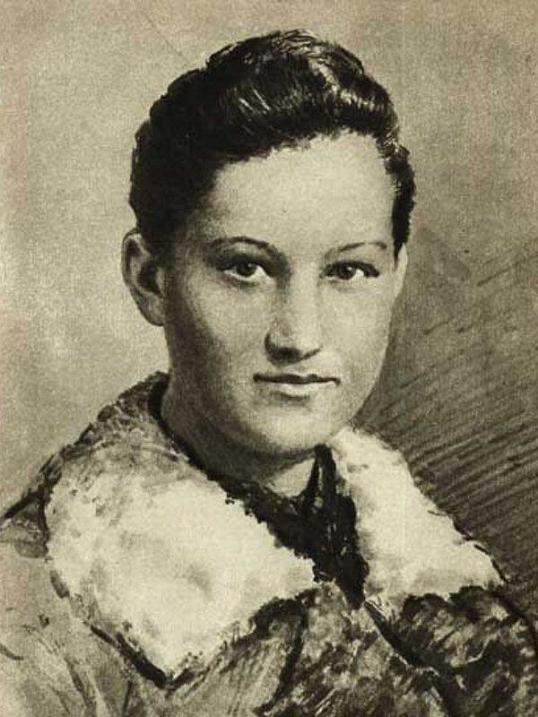

Валя Котик
Детство и юность
Биография Валентина Котика началась зимой 1930 года. Он родился в поселке Хмелёвка Шепетовского района, в большой и дружной украинской семье.
В небогатом, но благоустроенном доме служащего жили родственники мальчика: отец Александр Феодосеевич, мать Анна Никитична, дядя Афанасий и брат Виктор.
С раннего возраста Валя Котик демонстрировал твердый характер: когда Витя стал первоклассником, будущий пионер-герой, несмотря на увещевания родителей, тоже собрался в местную школу. Педагоги, в один прекрасный день обнаружившие совсем юного ученика за партой, согласились преподавать ему азы чтения, счета и письма.
Спустя пару месяцев младший сын Александра Федосеевича и Анны Николаевны стал гордостью сельского учебного заведения. Благодаря природным способностям вундеркинд после переезда семьи в город, являвшийся районным центром, освоил программу начальных классов и вступил в пионерскую организацию, завоевал любовь одноклассников и уважение учителей.
В начале Великой Отечественной войны 11-летний Валентин стал свидетелем артиллерийского обстрела Шепетовки, заполненной беженцами из уже оккупированных районов. Из-за того что фашисты окружили город, семье Котика эвакуироваться не удалось.
Юному пионеру, искренне любившему Родину, пришлось жить по соседству с захватчиками, устанавливавшими собственные порядки. Он негодовал по поводу уничтожения памятников культуры и создания мини-лагерей, где пленные советские солдаты ежедневно умирали от недоедания и ран.
Чувство личной ненависти к обер-лейтенанту Фрицу Кёнигу, руководившему произволом на правах начальника полицейских отрядов вермахта, пробудило в Валентине желание сопротивляться. Поначалу мальчик втайне от родителей распространял листовки с военными сводками, сбрасываемые с советских самолетов, потом он со сверстниками решил помогать партизанам, прятавшимся в окрестных лесах.
Подвиг
Связь с подпольем Котик установил благодаря красноармейцу Степану Диденко, бежавшему из немецкого плена и поселившемуся в доме отца. Мужчина, участвовавший в сражениях, оценил пыл и отвагу юного пионера. Мальчик научился искать брошенное оружие и определять местоположение вражеских складов.
Вскоре стало понятно, что Валентин обладает способностью искусно маскироваться и оставаться невидимым. Однажды он на велосипеде провез мимо немцев найденный в окрестностях города пулемет.
О школьнике заговорили после нападения на кортеж немецкого жандарма Фрица Кёнига. Котик, не справившийся с эмоциями, выскочил из засады и подорвал автомобиль с ненавистным обер-лейтенантом. В момент совершения этого подвига парень ходил в 4-й класс.
В дальнейшем Валя принимал активное участие в подготовке партизанских диверсий. Оккупанты, доведенные до крайности поджогами нефтебаз и промышленных объектов, стали ловить мирных жителей и убивать их на глазах у родных.
Мальчик выполнял обязанности связного в подпольной организации города Шепетовка. Летом 1943 года он присоединился к отряду имени УстимаКармалюка под командованием Ивана Музалева.
К числу заслуг Котика относится обнаружение и уничтожение подземного кабеля, обеспечивавшего телефонную связь между Адольфом Гитлером и фашистами в Варшаве. Подвигом также по праву считались подрывы вражеских эшелонов и складов.
Несмотря на ранения разной степени тяжести, Валентин выполнял поручения красных командиров. Однажды, находясь в дозоре, он обнаружил отряд карателей, планировавших напасть на укрытие подпольщиков. Уничтожив офицера и спровоцировав панику, мальчик спас от гибели группу партизан.
Гибель
В середине февраля 1944 года Валентин с отрядом расположился под Изяславом. Причиной смерти юного партизана-разведчика стало пулеметное ранение в живот, полученное в бою за город. После войны Котику посмертно присвоили звание Героя Советского Союза и наградили высшими знаками отличия, учрежденными правительством СССР.
Могила защитника Родины, погибшего в 14-летнем возрасте, находится в мемориальном парке Шепетовки. Почтить память борца с немецко-фашистскими захватчиками ежедневно приходят десятки людей.
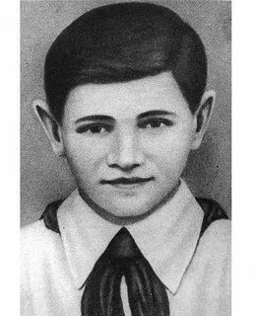
Леня Голиков
Детство и юность
Кроме Леонида, появившегося на свет в июне 1926 года, его родители Екатерина и Александр подарили жизнь двум дочерям. Согласно одним источникам, обе сестры были старше мальчика, согласно другим — Леня был средним ребенком, а Лида — младшим.
Детство будущего героя войны рано закончилось. Отец семейства, жившего в деревне Лукино в паре десятков километров от города Старая Русса, стал инвалидом: Александр Голиков, работавший плотовщиком, перегонявшим лес по рекам Новгородской земли, упал в ледяную воду и застудился. Поэтому после 7-го класса Леня трудоустроился на фанерный завод в соседнем поселке Парфино.
Подвиг
В августе 1941 года Парфино и окрестности были оккупированы германскими войсками. К марту 1942-го малая родина Голикова вернулась под контроль советских войск. Ленинградский штаб партизанского движения начал формировать на освобожденной территории бригаду диверсантов для заброски в немецкий тыл. В подразделение принимали бывших партизан и добровольцев.
Кандидатуру Леонида вначале забраковали: парень был слишком юным. Однако бывший школьный учитель Голикова поручился за подростка, и его приняли в отряд.
Сначала партизаны поручали Лене хозяйственные операции вроде заготовки хвороста и варки супа. Но деятельный юноша рвался в бой, и постепенно Леониду начали доверять ответственные задания — разведку, подрыв мостов в тылу противника, сопровождение обозов с продовольствием в осажденный Ленинград.
Летом 1942 года юный партизан отличился в двух операциях и получил первую боевую награду — медаль «За отвагу». В одной из них Голиков уничтожил трех гитлеровцев из пятерки, увлеченно собиравшей мед на пасеке. В другой, тяжело ранив генерала Рихарда фон Виртца, он захватил портфель с секретными документами. Сведения о дальнейшей судьбе фашистского военачальника расходятся. Фон Виртц то ли умер от ран, то ли дожил до пленения американскими войсками в 1945 году.
Смерть
Жизненный путь Леонида Голикова оборвался в конце января 1943 года в селе Острая Лука Дедовичского района Псковской области. Причиной смерти отважного юноши стало боевое ранение. 2 апреля 1944 года партизану посмертно присвоили звание Героя Советского Союза.
Могила Леонида находится на месте его гибели, однако памятники борцу с оккупантами есть в Москве и Йошкар-Оле, Тольятти и Евпатории. Улица Лени Голикова в Санкт-Петербурге соединяет проспекты Стачек и Народного Ополчения.
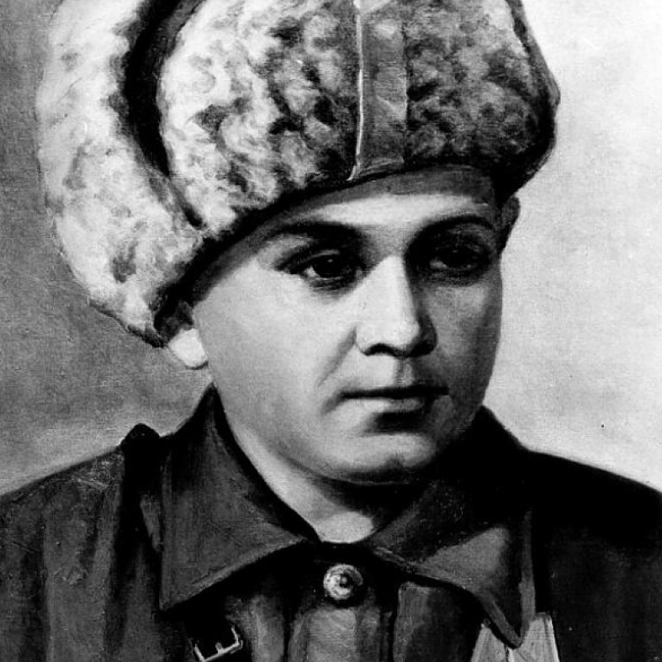

Марат Казей
Детство и юность
Марат родился 10 октября 1929 года в белорусской деревне Станьково, стоявшей на берегу живописной речки Рапуссы неподалеку от города Дзержинска. Мальчик стал вторым ребенком убежденных коммунистов и активистов Ивана Георгиевича и Анны Александровны Казей. Оба родителя неистово трудились на благо советской власти, от которой им пришлось жестоко пострадать.
Отца, который служил на флоте, а затем работал трактористом в родной деревне, арестовали в 1935 году по обвинению во вредительстве. Страшная в ту пору статья грозила ссылкой на Дальний Восток, что стоило мужчине жизни, и с тех пор семья осталась без кормильца. Мать, как жена «вредителя», тоже неоднократно подвергалась подозрениям и арестам.
Несмотря на несправедливые преследования, женщина не утратила преданность коммунистической власти. Она продолжала работать в колхозе и на домашнем участке, чтобы прокормить двоих детей — Марата и его старшую сестру Ариадну, родившуюся в 1925 году. Казей успел окончить 4 класса сельской школы. Жизнь и до войны была несладкой, а с приходом фашистов пришлось жить совсем впроголодь.
Это не останавливало мать, которая укрывала в своем доме раненых партизан, кормила и лечила их. За это немцы в 1942 году повесили женщину, оставив детей круглыми сиротами. Ариадна Казей, которой к тому времени исполнилось 17 лет, решила уйти к партизанам. За ней ушел и 13-летний брат.
Подвиг
Марат с сестрой стали членами партизанского отряда имени 25-летия Октября. Отважные подпольщики представляли реальную угрозу для фашистских войск, и зимой 1943 года немецкое командование выпустило директиву «раз и навсегда покончить с белорусскими партизанами». Для этого с фронта было отозвано несколько дивизий.
В ту пору отряды вступали в ожесточенные бои, часто попадали в окружения и засады, и в результате таких походов Ариадна Казей отморозила ноги. Переправить в госпиталь девушку не удалось, и ноги ей ампутировали в полевых условиях без наркоза. Оставшись без ступней, она уже была не бойцом, но это в итоге сохранило ей жизнь. Сестра Марата после войны выучилась на учителя, стала героем труда, депутатом и умерла в 2008 году.
Ее брата ждала более трагическая судьба. Мальчик отказался эвакуироваться вместе с Ариадной и продолжил сражаться в отряде. Ловкий, смелый и инициативный юноша зарекомендовал себя как преданный боец и вскоре вошел в 200-ю партизанскую бригаду имени Константина Рокоссовского, где началась его карьера разведчика.
Марат становился участником рейдов и диверсий, ему удавалось вырываться из окружения и приводить к захваченному в кольцо отряду подмогу. За верную службу и бесстрашие мальчик заработал награды, в числе которых медаль «За отвагу» и орден Отечественной войны 1-й степени.
Казей не щадил себя в бою, получал ранения, но это не гасило его пыл — даже раненый он продолжал поднимать товарищей в атаку. Пионер ходил в немецкий тыл, помогал подрывать железные дороги, добывал вражеские стратегические документы вроде военных карт и планов командования.
Смерть
Последний бой Марат принял 11 мая 1944 года — день его гибели. Приехав с утра в деревушку Хоромицкие, Казей вместе с начальником партизанской разведки Михаилом Лариным попал в окружение карателей и полицаев. Начальник мальчика погиб, а юный разведчик попытался прорваться к лесной опушке. Однако там был настигнут немецкими преследователями, которых встретил с двумя гранатами в руках. Разрыв снарядов стал причиной смерти пионера.
Он доказал, что отвага, подвиг и героизм не знают возраста, пола и национальности.
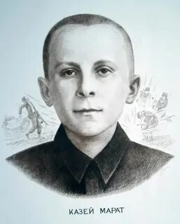

Зина Портнова
Детство и юность
Детство Зины Портновой, родившейся в Ленинграде 20 февраля 1926 года, ничем не отличалось от детства обычного советского ребенка. Девочка происходила из семьи рабочих Мартына Нестеровича и Анны Исаковны, которые трудились на Кировском заводе и жили неподалеку, воспитывая двух дочерей, старшую Зину и младшую Галю. Портнова хорошо училась в школе, была честна, принципиальна и активна, а в классе значилась старостой.
На летние каникулы сестер традиционно отправлялись гостить к бабушке, которая жила в белорусской деревне Оболь Витебской области. Там они помогали по хозяйству, купались в реке.
По привычному сценарию начиналось и лето 1941-го: Зина, окончившая 7-й класс школы, и ее сестра приехали в гостеприимный белорусский край, который уже спустя 3 недели стал оккупированной территорией. Бабушка попыталась эвакуировать девочек, но поезд не доехал до Ленинграда, остановившись под Витебском. В этот момент 15-летняя Портнова навсегда распрощалась с детскими забавами и открыла новую страницу биографии, которая оказалась героической и трагичной.
Личные качества
Девушка была общительной, отзывчивой и ласковой, за что ее любили друзья и уважали собратья по подпольному движению «Юные мстители». Там она была самой младшей — пионеркой среди комсомольцев. Сборы отряда маскировались под молодежные посиделки, а младшая сестра Галя в это время оставалась дежурить на завалинке, чтобы предупреждать молодых подпольщиков о проходящих мимо фрицах и полицаях. Сохранился фотоснимок Зины — миловидной большеглазой девочки с ямочкой на подбородке, которой не суждено было стать ничьей женой и матерью.
Подвиг
В 1942 году Зина стала подпольщицей, вступив в отряд «Юных мстителей» — молодых людей, занимавшихся диверсиями, разведкой и распространением агитационных листовок. Ведя неприметную жизнь обычного советского подростка, Портнова занималась тайным вредительством среди оккупантов.
Вместе с товарищами она организовывала взрывы на электростанции, пожары на заводах, уничтожала товарные вагоны с ценным грузом. Устроившись в столовую для немецких офицеров, девушка подсыпала в суп яд, в результате чего скончалось свыше сотни фашистов.
Попав под подозрение, школьница была вынуждена съесть отравленную еду и чудом осталась жива, однако попадаться на глаза немцам стало опасно. Тогда Зина покинула деревню и перебралась в партизанский отряд имени Климента Ворошилова. Молодая партизанка занималась разведкой и вскоре получила свое самое ответственное задание.
Смерть
В августе 1943 года костяк «Юных мстителей» задержали и расстреляли. Портновой поручили выяснить причины, по которым молодые подпольщики оказались раскрытыми, и узнать имена предателей. Зина с энтузиазмом принялась за задание, но была схвачена фашистами, которые поначалу пытались договориться с юной партизанкой «по-хорошему». Девушке предлагали выдать месторасположение подпольщиков в обмен на жизнь.
Однако Портнова только с виду была милой и беззащитной. Во время допроса, воспользовавшись тем, что офицер отвлекся, она схватила с его стола пистолет и застрелила врага. Пытаясь сбежать, Зина убила еще двоих. После этого о разговорах «по-хорошему» можно было забыть. Девушку схватили и поместили в застенки, где подвергли жестоким пыткам.
Больше месяца от Портновой пытались добыть сведения о местных партизанах, причиняя ей нечеловеческие страдания. В плену комсомолку морили голодом, били и калечили, применяя полный арсенал зверств, который закончился полным ослеплением. К моменту казни 10 января 1944 года 17-летняя партизанка полностью поседела. В числе других приговоренных ее вывели на площадь. Расстрел стал причиной смерти Зины, она доказала, что мужество, подвиг и героизм не знают пола и возраста.
Могила мужественной подпольщицы не сохранилась, да вряд ли она вообще существовала. Награды нашли Портнову уже посмертно. Долгое время память о ней хранили только товарищи-партизаны и младшая сестра, которая знала о подвигах старшей.
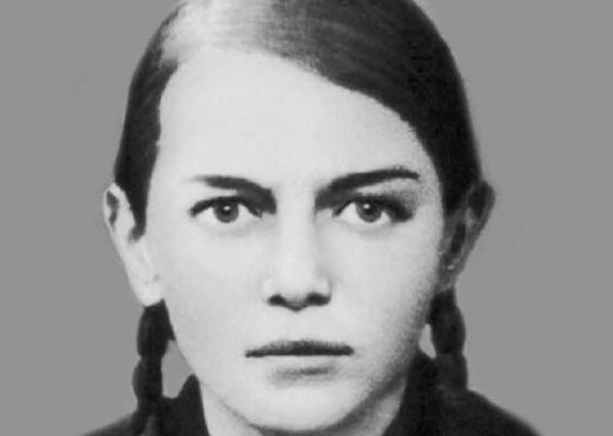

Владимир Дубинин
Детство и юность
Владимир родился в Керчи 29 августа 1927 года в типичной советской семье. Биография южанина мало чем отличалась от жизни сверстников. Отец служил во флоте, участвовал в Гражданской, а затем и в Великой Отечественной войне. Красноармеец погиб на фронте. Мать занималась бытом и воспитанием детей. Помимо сына, у родителей росла дочь. Старшую сестру Володи Дубинина звали Валентина.
В 1936 году Владимир поступил в школу. Подростком он увлекался авиамоделированием, участвовал в общественной жизни и примерно учился. За успехи был награжден путевкой в Артек в 1941-м. Когда начались военные действия, вместе с матерью и сестрой пионер остался в Керчи. У Дубинина появилась возможность вместе со сверстниками стать членом партизанского отряда, и смелый юноша не преминул ею воспользоваться.
В компании других подростков Володя прятался в каменоломнях, выполняя поручения командира. Благодаря стройной комплекции ребята свободно пролезали в узкие расщелины, помогая в проведении военных операций. Подросток неоднократно отправлялся в разведку и поставлял ценные данные о расположении фашистских отрядов, численности и действиях подразделений. Он был хорош не только в качестве разведчика — наравне с приятелями помогал подносить боеприпасы к орудиям, ухаживал за ранеными и выполнял задания разного характера.
Подвиг
Гитлеровцы знали, что партизаны ведут подпольную деятельность, и зачастую их планы проваливались из-за действий подростков. Было решено осадить катакомбы, чтобы уничтожить назойливых противников. Немцы залили найденные лазы, чтобы заблокировать проходы.
Худосочное телосложение позволяло Володе Дубинину продолжать работу, поэтому он проводил вылазки в одиночку. Остальные ребята прикрывали его, отвлекая гитлеровцев. В отряде подросток славился тем, как ловко уходил из-под носа у немецких патрульных, всегда возвращаясь в целости и сохранности.
Зимой 1941 года Дубинин случайно добыл информацию о том, что немцы хотят затопить каменоломни, которые все еще оставались козырем советских ополченцев в этом районе. За несколько часов до начала операции партизану удалось пробраться через вражеские посты к ожидавшему его отряду. Владимир предупредил о планах офицеров и спас жизни товарищей. Сопротивленцы быстро соорудили защитные стенки и заделали отверстия, сквозь которые могла просочиться вода.
Спустя время удалось дать и военный отпор противнику. В ходе кровопролитного сражения мальчик не только помогал перезаряжать орудия, но и заменил смертельно раненого бойца. В результате Керченско-Феодосийской операции Керчь освободили от осады. Дубинин оказался в числе тех, кто занимался разминированием каменоломен и близлежащих территорий. После очередного похода на минное поле он не вернулся обратно: Володя и четверо других саперов погибли. Причиной смерти подростка стал подрыв на военном снаряде.
Смерть
Владимир Дубинин скончался 4 января 1942 года. Партизана похоронили в братской могиле в Керчи среди сотен других защитников родной земли.
Последнее пристанище воины нашли в центре Камыш-Бурунского парка, расположенного неподалеку от каменоломен. Молодой участник Великой Отечественной войны внес посильный вклад в победу над захватчиками. Ему посмертно присвоили орден Красного Знамени.
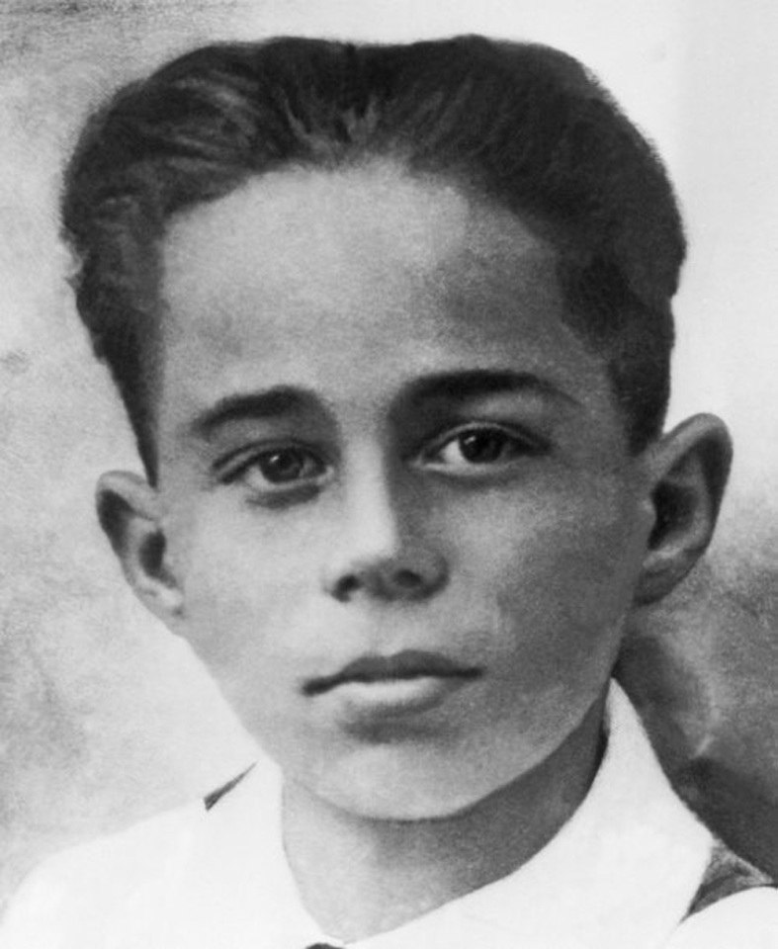

Макет листовки
Главные качества героя

В жизни есть место подвигу_____

Подвиг героя

Подпись фотографии
фото

